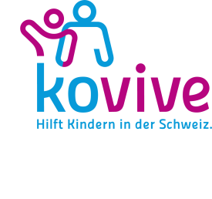
Schweizer Kinderhilfswerk Kovive
Unterlachenstrasse 12, 6005 Luzern, T 041 249 20 80, F 041 249 20 99
kommunikation@kovive.ch, www.kovive.ch
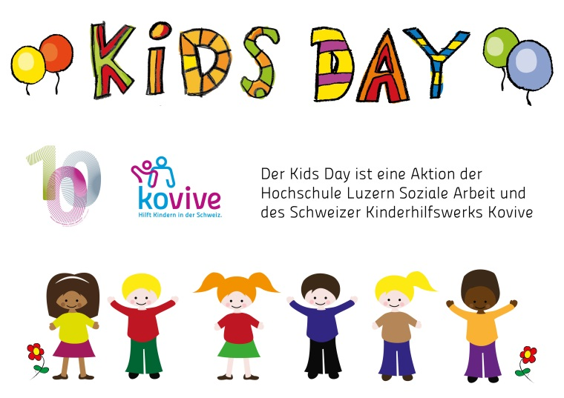
Medienmitteilung
Luzern, 19. Februar 2018

Kids Day zum 100-Jahr Jubiläum der Hochschule Luzern – Soziale Arbeit

Die Hochschule Luzern – Soziale Arbeit organisiert anlässlich des 100-jährigen Bestehens gemeinsam mit den Studierenden 100 Aktionen für das Gemeinwohl. In diesem Zusammenhang findet am 25. Februar der Kids Day, unterstützt durch das Schweizer Kinderhilfswerk Kovive, im Schulhaus Maihof in Luzern statt. Familien sind herzlich dazu eingeladen, einen Nachmittag voller Spiel und Spass zu erleben.
„Wir wollen Kindern einen tollen Sonntagnachmittag ermöglichen und dabei auf die wertvolle Arbeit von Kovive für armutsbetroffene Kinder aufmerksam machen“, so Roman Suppiger über den Kids Day. Zusammen mit drei weiteren Studierenden der Hochschule für Soziale Arbeit sowie der Unterstützung von Kovive plant er den Spiel- und Erlebnisnachmittag. Am Sonntag, 25. Februar ist es soweit: Zwischen 13.00 und 17.00 Uhr können Kinder an verschiedenen Posten Tolles basteln und gemeinsam spielen. Das Highlight: Die Märchenfigurenspielerin Dunjascha mit dem spannenden Märchen „Fundevogel“ der Gebrüder Grimm für Gross und Klein.
Mitarbeitende des Schweizer Kinderhilfswerks Kovive stehen ausserdem im Kaffee- und Kuchenstübli bereit, um den kleinen Hunger zu stillen. An einem Infostand können die Gäste darüber hinaus mehr über die Arbeit des Hilfswerks erfahren.
Gemeinsam für armutsbetroffene Kinder in der Schweiz
76‘000 Kinder in der Schweiz leben zurzeit in Armut, weitere 188‘000 in prekären Lebensverhältnissen. Mit den vielfältigen Campsangeboten und den individuell angepassten Betreuungslösungen schenkt Kovive diesen Kindern Glücksmomente und bessere Zukunftschancen. Die Geschäftsleiterin von Kovive, Rita Borer, freut sich auf einen erfolgreichen Kids Day: „Wir schätzen es, dass wir im Rahmen des 100-Jahr Jubiläums der Hochschule Luzern – Soziale Arbeit die Chance erhalten, auf unser Engagement für armutsbetroffene Kinder in der Schweiz aufmerksam zu machen“.
Der Kids Day ist für die ganze Familie kostenlos. Das Schulhaus Maihof ist bequem mit dem öffentlichen Verkehr oder Auto erreichbar. Mehr Informationen unter www.kovive.ch.
Für weitere Auskünfte wenden Sie sich an:

Denise Ammann, Leiterin Kommunikation

Schweizer Kinderhilfswerk Kovive
Unterlachenstrasse 12, 6005 Luzern, T 041 249 20 80, F 041 249 20 99
denise.ammann@kovive.ch, www.kovive.ch
Spendenkonto 60-23176-1 IBAN: CH55 0900 0000 6002 3176 1

